ПРИЛОЖЕНИЕ

МИНИСТЕРСТВО НАУКИ И ВЫСШЕГО ОБРАЗОВАНИЯ
РОССИЙСКОЙ ФЕДЕРАЦИИ

ФЕДЕРАЛЬНОЕ ГОСУДАРСТВЕННОЕ БЮДЖЕТНОЕ ОБРАЗОВАТЕЛЬНОЕ
УЧРЕЖДЕНИЕ ВЫСШЕГО ОБРАЗОВАНИЯ
«Рязанский государственный радиотехнический университет имени В.Ф. Уткина»

КАФЕДРА СИСТЕМ АВТОМАТИЗИРОВАННОГО ПРОЕКТИРОВАНИЯ
ВЫЧИСЛИТЕЛЬНЫХ СРЕДСТВ

ОЦЕНОЧНЫЕ МАТЕРИАЛЫ
по дисциплине
«Информатика»

Оценочные материалы – это совокупность учебно-методических материалов (контрольных заданий, описаний форм и процедур), предназначенных для оценки качества освоения обучающимися данной дисциплины как части основной профессиональной образовательной программы.
Цель – оценить соответствие знаний, умений и уровня приобретенных компетенций, обучающихся целям и требованиям основной профессиональной образовательной программы в ходе проведения текущего контроля и промежуточной аттестации.
Основная задача – обеспечить оценку уровня сформированности общекультурных, общепрофессиональных и профессиональных компетенций, приобретаемых обучающимся в соответствии с этими требованиями.
Контроль знаний проводится в форме текущего контроля и промежуточной аттестации.
Текущий контроль успеваемости проводится с целью определения степени усвоения учебного материала, своевременного выявления и устранения недостатков в подготовке обучающихся и принятия необходимых мер по совершенствованию методики преподавания учебной дисциплины (модуля), организации работы обучающихся в ходе учебных занятий и оказания им индивидуальной помощи.
К контролю текущей успеваемости относятся проверка знаний, умений и навыков, приобретенных обучающимися в ходе выполнения индивидуальных заданий на практических занятиях и лабораторных работах. При оценивании результатов освоения практических занятий и лабораторных работ применяется шкала оценки «зачтено – не зачтено». Количество лабораторных и практических работ и их тематика определена рабочей программой дисциплины, утвержденной заведующим кафедрой.
Результат выполнения каждого индивидуального задания должен соответствовать всем критериям оценки в соответствии с компетенциями, установленными для заданного раздела дисциплины.
Промежуточный контроль по дисциплине осуществляется проведением экзамена.
Форма проведения экзамена – письменный ответ по утвержденным экзаменационным билетам, сформулированным с учетом содержания учебной дисциплины. В экзаменационный билет включается два теоретических вопроса и одна задача. После выполнения письменной работы обучаемого производится ее оценка преподавателем и, при необходимости, проводится теоретическая беседа с обучаемым для уточнения экзаменационной оценки.

Паспорт фонда оценочных средств по дисциплине
№ п/п | Контролируемые разделы (темы)  дисциплины | Код контролируемой компетенции (или её части) | Вид, метод, форма оценочного мероприятия
1 | Обзор современных языков программирования, их классификация и структура | ОПК-3.1, ОПК-3.2, ОПК-5.1, ОПК-5.2. | проверка конспектов, защита ЛР, экзамен
2 | Основные типы и форматы представления данных | ОПК-3.1, ОПК-3.2, ОПК-5.1, ОПК-5.2. | проверка конспектов, защита ЛР, экзамен
3 | Структуры данных и выражения | ОПК-3.1, ОПК-3.2, ОПК-5.1, ОПК-5.2. | проверка конспектов, защита ЛР, экзамен
4 | Работа со строковыми данными в языках программирования высокого | ОПК-3.1, ОПК-3.2, ОПК-5.1, ОПК-5.2. | проверка конспектов, защита ЛР, экзамен
5 | Работа с массивами данных | ОПК-3.1, ОПК-3.2, ОПК-5.1, ОПК-5.2. | проверка конспектов, защита ЛР, экзамен
6 | Работа с функциями | ОПК-3.1, ОПК-3.2, ОПК-5.1, ОПК-5.2. | проверка конспектов, защита ЛР, экзамен
7 | Структуры и объединения данных | ОПК-3.1, ОПК-3.2, ОПК-5.1, ОПК-5.2. | проверка конспектов, защита ЛР, экзамен
8 | Вычислительные процессы и их виды | ОПК-3.1, ОПК-3.2, ОПК-5.1, ОПК-5.2. | проверка конспектов, защита ЛР, экзамен
9 | Указатели и управление памятью | ОПК-3.1, ОПК-3.2, ОПК-5.1, ОПК-5.2. | проверка конспектов, защита ЛР, экзамен
10 | Поразрядные (побитовые) операции | ОПК-3.1, ОПК-3.2, ОПК-5.1, ОПК-5.2. | проверка конспектов, защита ЛР, экзамен
11 | Программная реализация работы с файлами | ОПК-3.1, ОПК-3.2, ОПК-5.1, ОПК-5.2. | проверка конспектов, защита ЛР, экзамен
Шкала оценки сформированности компетенций
Код компетенции | Результаты освоения ОПОП Содержание компетенций
ОПК-3.1 | Способен применять методы посика, хранения, обработки, анализа информации из различных источников и баз данных
ОПК-3.2 | Способен представлять в требуемом формате информацию из различных источников и баз данных, соблюдая при этом основные требования информационной безопасности
ОПК-5.1 | Способен разрабатывать алгоритмы для компьютерных пргограмм
ОПК-5.2 | Способен разрабатывать компьютерные программы, пригодные для практического применения

В процессе оценки сформированности знаний, умений и навыков обучающегося по дисциплине, производимой на этапе промежуточной аттестации в форме экзамена, используется пятибалльная оценочная шкала:
«Отлично» заслуживает обучающийся, обнаруживший всестороннее, систематическое и глубокое знание учебно-программного материала, умение свободно выполнять задания, предусмотренные программой, усвоивший основную и знакомый с дополнительной литературой, рекомендованной программой. Как правило, оценка «отлично» выставляется обучающимся, усвоившим взаимосвязь основных понятий дисциплины в их значении для приобретаемой профессии, проявившим творческие способности в понимании, изложении и использовании учебно-программного материала.
«Хорошо» заслуживает обучающийся, обнаруживший полное знание учебно-программного материала, успешно выполняющий предусмотренные в программе задания, усвоивший основную литературу, рекомендованную в программе. Как правило, оценка «хорошо» выставляется обучающимся, показавшим систематический характер знаний по дисциплине и способным к их самостоятельному пополнению и обновлению в ходе дальнейшей учебной работы и профессиональной деятельности.
«Удовлетворительно» заслуживает обучающийся, обнаруживший знания основного учебно-программного материала в объеме, необходимом для дальнейшей учебы и предстоящей работы по специальности, справляющийся с выполнением заданий, предусмотренных программой, знакомый с основной литературой, рекомендованной программой. Как правило, оценка «удовлетворительно» выставляется обучающимся, допустившим погрешности в ответе на экзамене и при выполнении экзаменационных заданий, но обладающим необходимыми знаниями для их устранения под руководством преподавателя.
«Неудовлетворительно» выставляется обучающемуся, обнаружившему пробелы в знаниях основного учебно-программного материала, допустившему принципиальные ошибки в выполнении предусмотренных программой заданий. Как правило, оценка «неудовлетворительно» ставится обучающимся, которые не могут продолжить обучение или приступить к профессиональной деятельности по окончании вуза без дополнительных занятий по соответствующей дисциплине.

Типовые контрольные задания или иные материалы
Вопросы к лабораторным занятиям по дисциплине
- С помощью каких операторов в программе на языке С++ можно орга-низовать ввод/вывод данных на экран?
- Каковы особенности использования операторов поточного вывода?
- Как организован ввод/вывод данных различного типа с помощью операторов cin и cout?
- Какой оператор называется «операторам ветвления»?В каких случаях применяется оператор ветвления?
- Условный оператор и его формы.
- Как работает условный оператор с несколькими условиями?
- Как работает оператор – переключатель?Для чего используются операторы case и break?
- При каких условиях выполняется оператор в ветви default?
- Какой оператор нужно использовать совместно с переключателем, чтобы выполнилось только одно действие?
- Как определить действие программы, если ни одно условие в переключа-теле не выполнено?
- Дайте определение цикла, тела цикла, итерации.
- Что такое условие выхода из цикла, счѐтчик итераций?
- Какие этапы включает выполнение любого цикла?
- Как работает цикл с постусловием?
- Как работает цикл с предусловием?
- Как работает цикл со счетчиком?
- Как реализуется цикл с помощью оператора for?
- Как реализуется цикл с помощью оператора while?
- Как реализуется цикл с помощью оператора do while?
- Дайте понятие массива в программировании.
- Что такое размерность массива?
- Какие массивы называют динамическими? В каких случаях использу-ются?
- Каковы преимущества и недостатки использования массивов?
- Каким образом задаются одномерные массивы в языке С++?
- Каким образом задаются двумерные массивы в языке С++?
- Можно ли задать размерность массива с помощью переменной?
- Как задаются строки в программе на языке С?
- Для чего предназначена функция strcpy() и в какой библиотеке она рас-положена?
- Запишите возможные способы начальной инициализации строки.
- Какой управляющий символ соответствует концу строки?
- Что выполняет функция strcmp()?
- В каком случае строки в языке С считаются равнми?
- Что возвращает функция strlen()?
- В чем измеряется длина строки в языке С?
- Каким образом можно ограничить длину строки в C?
- В чѐм отличие функций gets и scanf ?
- Запишите прототип функции, которая принимает два целочисленных аргумента и возвращает вещественное число.
- Даны три функции:
int abs(int x);
float abs(float x);
long abs(long x);
какая из них будет вызвана в строке float a = abs(-6);?
39. Напишите функцию возведения числа в квадрат.
40. Дайте понятие рекурсии. Приведите пример.
41. В каких задачах целесообразно использовать рекурсивные функции?
42. Приведите функцию с тремя аргументами, один из которых задан со значением по умолчанию.
43. Какие функции называются перегруженными? Приведите пример.
44. Допустимы ли функции с одинаковыми именами?
45. Если часть аргументов функции задана по умолчанию, а часть нет, то каков порядок записи аргументов? Приведите пример.
46. Что такое функция и как она объявляется? Приведите пример.
47. Для чего используется оператор return в функции? Приведите пример.
48. Дайте понятие структуры в языке C++. Приведите пример.
49. Какие преимущества дает использование структур? Приведите пример.
50. Опишите этапы работы со структурой. Приведите примеры.
51. Как производится определение типа структуры? Приведите пример.
52. Как значения переменных в структуре передаются функциям?
53. Запишите структуру для хранения имени, возраста и места работы сотрудника.
54. Как задаются переменные на структуры? Приведите пример.
55. Как задаются массивы структур? Приведите пример.
56. Запишите инициализацию структуры хранения книг.
57. Каким образом передаются структуры функциям? Приведите пример.
58. Как передать функции массив структур? Приведите пример.
59. Запишите объединение для хранения разнотипных данных.
60. Что такое объединение и для каких целей оно используется.
61. Сколько значений переменных хранится в объединении одновременно?
62. Как задаются переменные на объединения ?
63. Как задаются массивы объединений ?
64. Запишите инициализацию объединения для хранения разнотипных данных.
65. Каким образом передаются объединения функциям ?
66. Можно ли передавать функции массив объединений ?
67. Каковы преимущества при использовании объединений ?
68. Чему равен максимальный объем памяти, занимаемый объединением ?

Типовые задачи по дисциплине
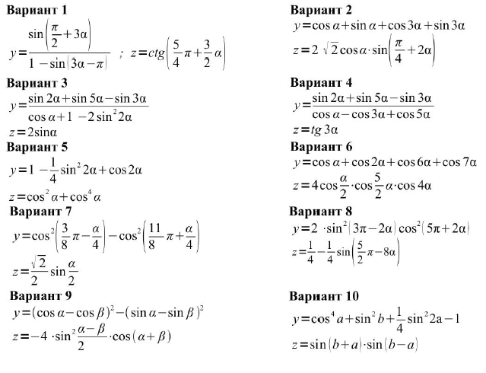
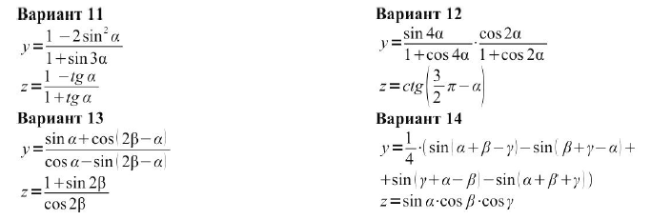
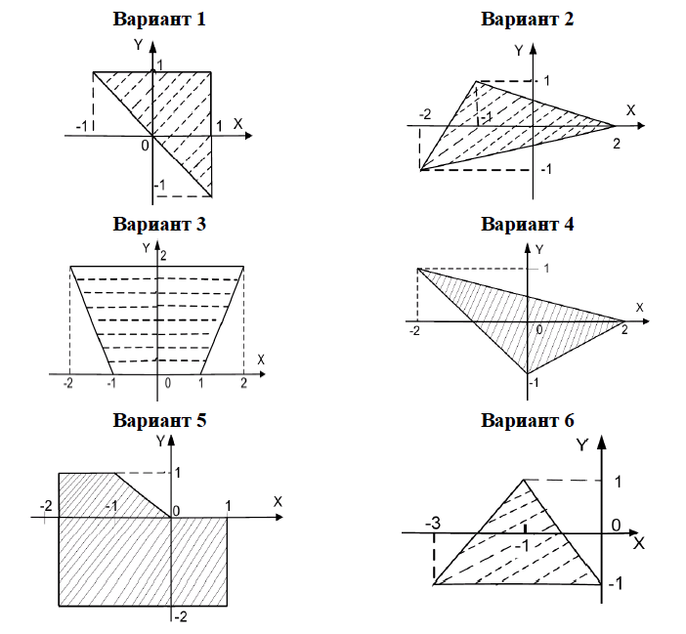

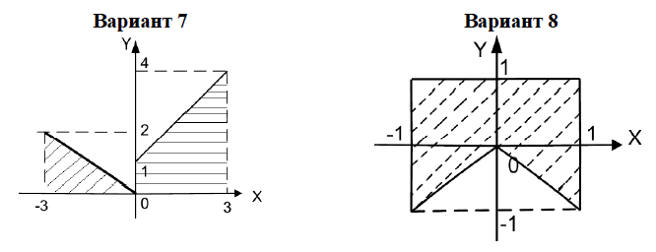
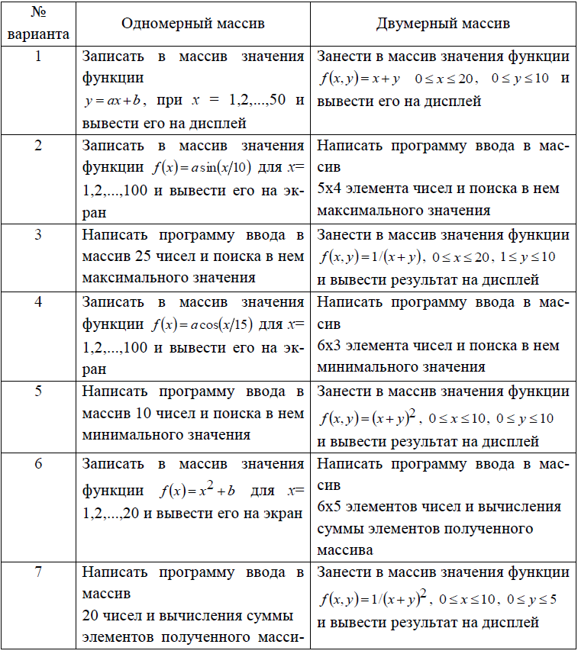
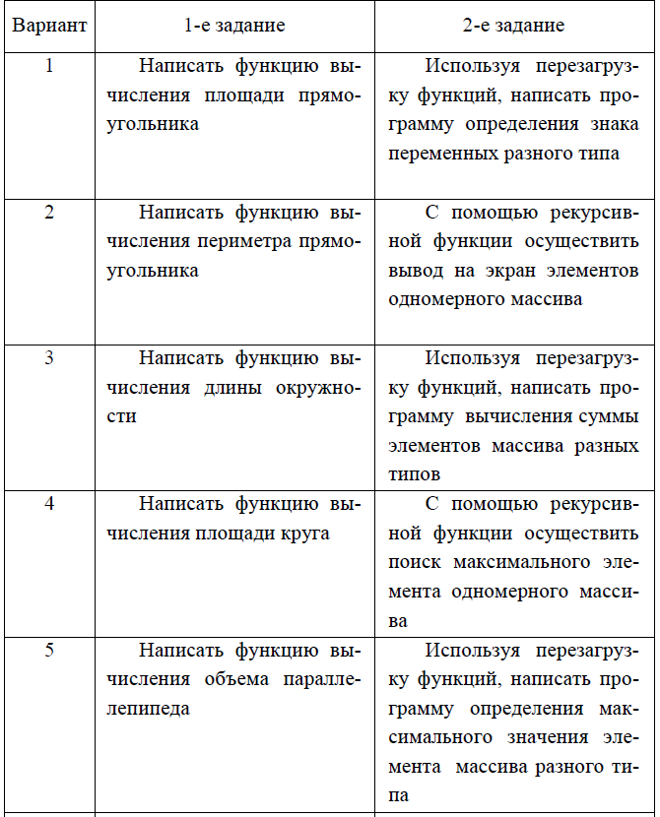

Вопросы к экзамену по дисциплине
1. Основные понятия и структура языков программирования.
2. Алфавит языков программирования. Спецсимволы и зарезервированные слова.
3. Константы в языках программирования: типы и способы объявления.
4. Стандартные типы переменных в языках прогрпммирования.
5. Операция присвоения и особенности ее использования. Старшинство операций.
6. Классы памяти: автоматические, статические, регистровые и глобальные переменные.
7. Операции отношений и логические операции.
8. Циклы: виды, определение и структура.
9. Организация циклов: циклы for, while и do while.
10. Операторы форматируемого ввода-вывода данных.
11. Операторы поточного ввода-вывода.
12. Условный оператор: определение, оператор с одной и двумя ветвями.
13. Условный оператор: определение, оператор с несколькими условиями. Переключатель.
14. Понятие и виды массивов. Структура массива. Преимущества и недостатки использования массивов.
15. Объявление и инициализация массивов.
16. Особенности использования строк. Класс string.
17. Определение длины строки, сравнение и копирование строк.
18. Структура символьного массива. Способы инициализации символьных массивов.
19. Функции управления символьными массивами: определение длины строки, вывод строки на экран.
20. Сравнение и копирование строк.
21. Понятие, назначение и структура пользовательских функций.
22. Перегрузка функций.
23. Структуры: понятие, назначение и определение.
24. Методы ввода данных в структуры.
25. Указатели: понятие, назначение и определение. Инициализация указателей.
26. Побитовые (поразрядные) операции.
27. Работа с файлами. Открытие и закрытие файла.
28. Работа с файлами. Ввод и считывание данных.
29. Классификация и структура языков программирования.

